Europa

PROGRAMMA
DI VIAGGIO

1º Giorno – ATENE
Arrivo in hotel. Incontro con gli altri partecipanti e con la guida alle ore 19:30. Cena e pernottamento.

2º Giorno – ATENE
Prima colazione. Mattinata dedicata alla visita di Atene. Il percorso inizia dall’Acropoli, dove si visiterà uno dei complessi archeologici più noti e frequentati da turisti e studiosi di tutto il mondo. Si ammireranno: il Partenone, l’Eretteo, il tempio di Atena Nike e l’Odeon di Erode Attico. Visita del Nuovo Museo dell’Acropoli, risultato della perfetta compenetrazione tra un moderno progetto architettonico e antichità. Proseguimento in pullman attraverso i punti più importanti della città: piazza Syntagma, con la tomba del Milite Ignoto e il Parlamento e via Panepistemiou, con i palazzi neoclassici dell’Accademia, dell’Università e della Biblioteca Nazionale. Si percorreranno la piazza Omonia, via Stadiou e via Erode Attico, dove ha sede il palazzo presidenziale con le famose guardie nazionali dette “Euzones”.. Pomeriggio libero. Vi suggeriamo passeggiare per lo stadio “Panatinaico”, dove nel 1896 si tennero le prime Olimpiadi dell’era moderna, il vicino tempio di Giove Olympico, e all’arco di Adriano e al palazzo delle esposizioni di Zappion, all’interno dei giardini reali. Pernottamento.

3º Giorno – ATENE – EPIDAURO –MICENE – OLYMPIA
Prima colazione. Incontro alle 08.00 nella hall dell’hotel, partenza in pullman per raggiungere il Canale di Corinto, percorrendo la strada costiera (breve sosta) per poi proseguire in direzione di Epidauro per la visita dell’omonimo teatro, famoso per la sua acust ica perfetta. Pranzo in ristorante. Nel pomeriggio si visiterà il sito archeologico di Micene, con la Porta dei Leoni e le Tombe Reali prima di proseguire in direzione di Olympia, attraversando la zona centrale del Peloponneso per arrivare a Olympia, con il suo legato a oggi dei giochi Olimpici. Cena e pernottamento.

4º Giorno – OLYMPIA – IOANNINA (L’EPIRO)
Prima colazione. In mattinata, visita del sito archeologico di Olympia, del Santuario di Zeus, dello stadio e del locale museo archeologico. Partenza in pullman verso nord attraversando il Golfo di Corinto con il nuovo ponte, un’importante opera d’ingegneria moderna . Sosta lungo il percorso per pranzo (libero). Nel pomeriggio si entrerà nelle terre dell’antico Epiro, regno famoso e importante dell’epoca classica quanto il suo Re Pirro. Arrivati a Ioannina si effettuerà una breve passeggiata visitando la fortezza che ha

rappresentato un importante bastione difensivo durante la lunga occupazione Ottomana. Cena e pernottamento.

5º Giorno – IOANNINA – METSOVO – KALAMBAKA (METEORA)
Prima colazione. Partenza con una breve sosta lungo il percorso a Metsovo, un caratteristico paese di montagna dal quale si gode un bellissimo panorama. Arrivo a Kalambaka e visita dei famosi Monasteri delle Meteore, esempi eccezionali di arte bizantina, risalenti al XIV secolo, la cui posizione sulle rocce li rende un posto unico al mondo, e dove tuttora si celebrano riti religiosi ortodossi. Pranzo libero. Nella giornata si visiteranno due monasteri. Cena e pernottamento.
N.B. Per la visita ai Monasteri delle Meteore il codice di abbigliamento è severo: le donne devono indossare la gonna (sotto il ginocchio) e gli uomini pantaloni lunghi. In caso sia vietata l’entrata al monastero l’ingresso non sarà rimborsato.

6º Giorno – KALAMBAKA (METEORA) – DELFI
Prima colazione. Partenza per Delfi attraverso Trikala, ed il passo delle Termopili, che fu teatro della famosa battaglia (breve sosta per vedere il Monumento a Leonida). Arrivo a Delfi, tempo a disposizione. Pranzo libero. Nel pomeriggio visita del sito e dell’eccellente museo archeologico di Delfi. Il suo sacro oracolo è stato consultato da tutti i “grandi” del mondo classico per più di sette secoli per ogni importante decisione. Inoltre, gode di una spettacolare posizione naturale e vista sul mare. Cena e pernottamento.

7º Giorno – DELFI – CAPO SUNION – ATENE
Prima colazione. Partenza per Capo Sunion, con pranzo in ristorante nella costa. Visita al sito archeologico del Tempio di Poseidone, il dio del mare. Questo punto strategico gode di una spettacolare vista sul mare. Rientro ad Atene. Pernottamento.

8º Giorno – ATENE
Prima colazione. Fine dei nostri servizi.

LA QUOTA

Partenze 2025
minimo 2 pax

COMPRENDE
LA QUOTA
NON COMPRENDE

GRAN TOUR
€ 1.030,00
- Viaggio aereo con volo di linea andata e ritorno, Italia/Atene/Italia bagaglio incluso
- Pullman GT con aria condizionata.
- Accompagnatore solo in italiano.
- 7 colazioni a buffet.
- 5 cene in Albergo + 2 pranzi in ristoranti
- Tasse aeroportuali € 160,00 da riconfermare al momento dell’emissione dei biglietti
- Bevande durante i pasti
- Facchinaggio, mance e spese personaIi
- Le mance e gli extra di carattere personale
- Trasferimento da e per aeroporto
- Assicurazione obbligatoria annullamento medico e bagaglio Euro 75,00
- Quanto non espressamente indicato alla voce “ la quota comprende”
- Supplemento Maggio e Ottobre € 65,00
- Supplemento singola € 390,00
- Pacchetto ingressi obbligatorio € 139 adulto € 33 bambino

DELLA GRECIA

EXTRA

HIGHTLIGHTS

RIDUZIONI &

SUPPLEMENTI

Aprile: 19, 26 (sabato)
Maggio: 10, 24, 31 (sabato)
Giugno: 14, 21, 28 (sabato)
Luglio: 11, 18, 25 (venerdì)
Agosto: 1, 8, 15, 22, 29 (venerdì)
Settembre: 5, 12, 19, 26 (venerdì)
Ottobre: 4, 11, 18 (sabato)

Per persona in camera doppia
8 giorni /7 notti
- Pacchetto ingressi obbligatorio
€ 139 adulto
€ 33 bambino
SUPPLEMENTI
- Supplemento Maggio e Ottobre € 65,00
- Supplemento singola € 390,00

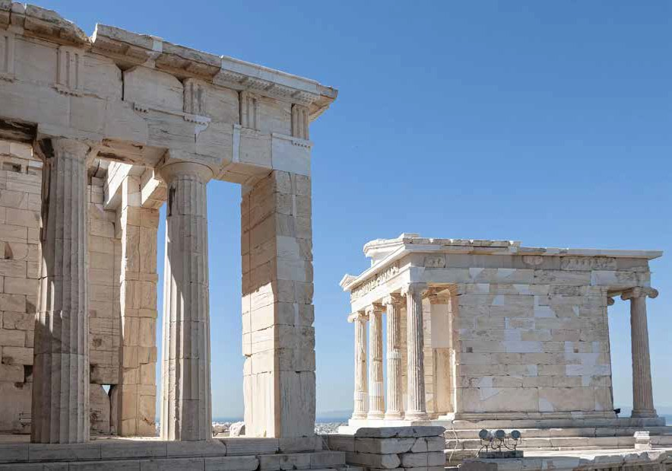

12 13

